Федеральное государственное бюджетное образовательное учреждение высшего профессионального образования
Санкт-Петербургский государственный университет
Институт «Высшая школа менеджмента»

Концепция «умный город»:
выбор направлений развития
в городе Петергоф

Выпускная квалификационная работа студентки 4 курса бакалаврской программы «Государственное и муниципальное управление»

КУСТОВОЙ Надежды Александровны

(подпись)

Научный руководитель:
к.э.н., доцент
СОКОЛОВА Екатерина Владимировна

(подпись)

Санкт-Петербург
2017
Заявление о самостоятельном выполнении выпускной квалификационной работы

Я, Кустова Надежда Александровна, студентка 4 курса направления 081100 «Государственное и муниципальное управление», заявляю, что в моей выпускной квалификационной работе на тему: «Концепция «умный город»: выбор направлений развития в городе Петергоф», представленной в службу обеспечения программ бакалавриата для последующей передачи в государственную аттестационную комиссию для публичной защиты, не содержится элементов плагиата. Все прямые заимствования из печатных и электронных источников, а также из защищённых ранее курсовых и выпускных квалификационных работ, кандидатских и докторских диссертаций имеют соответствующие ссылки.
Мне известно содержание п. 9.7.1 Правил обучения по основным образовательным программам высшего и среднего профессионального образования в СПбГУ о том, что «ВКР выполняется индивидуально каждым студентом под руководством назначенного ему научного руководителя», и п. 51 Устава федерального государственного бюджетного образовательного учреждения высшего профессионального образования «Санкт-Петербургский государственный университет» о том, что «студент подлежит отчислению из Санкт-Петербургского университета за представление курсовой или выпускной квалификационной работы, выполненной другим лицом (лицами)».

____________________________________ (Подпись студента)
____________________________________ (Дата)

Оглавление
Введение 4
Глава 1. Концепция «умный город» 6
1.1 Содержание концепции «умный город» 6
1.2 Элементы «умного города» 10
Выводы 19
Глава 2. Внедрение концепции «умный город» в МО г. Петергоф 20
2.1 Анализ городского развития города Петергоф 20
2.1.1 Общая характеристика 20
2.1.2 Городская инфраструктура 23
2.1.3. «Умные граждане» 25
2.1.4 Информационно – коммуникационные технологии 33
2.2 Международный опыт применения концепции «умный город» 34
2.3 Рекомендации по внедрению элементов концепции «умный город» в городе Петергоф 40
Выводы 44
Заключение 45
Список использованной литературы 47
Приложения 52
Приложение 1. Полномочия органов местного самоуправления города Петергоф 52

Введение
Современные тенденции – концентрация все большего числа жителей в городах, внедрение информационно-коммуникационных технологий в повседневную жизнь человека, децентрализация управления, согласно которой местные органы власти получают больше полномочий и ресурсов для решения социальных, экологических и экономических задач, усиление конкуренции между городами – требуют совершенно нового и инновационного инструмента городского стратегирования и управления, способного их учитывать, а также более качественно и оперативно принимать управленческие решения по отношению к ним. Данный инструмент был впервые использован в 1992 г. и получил название концепция «умного города». На сегодняшний день многие зарубежные страны уже применяют данную концепцию, однако в России существуют лишь небольшое количество городов, предпринявших попытки ее внедрения. В качестве такого первопроходца выступил г. Санкт-Петербург, уже реализовавший некоторые инициативы. Следовательно, муниципальным образованиям города, учитывая деятельность г. Санкт-Петербурга, важно последовать его примеру для решения проблем и повышения качества жизни населения. Однако отсутствие у муниципальных органов власти четкого понимания концепции и ее преимуществ, а также соответствующих полномочий по ее внедрению становятся для них существенными барьерами, снижающими стимулы.
Целью написания выпускной квалификационной работы является разработка рекомендаций по внедрению элементов концепции «умный город» в городе Петергоф.
Для достижения поставленных целей решаются следующие задачи:
1. исследование концепции «умный город» и ее элементов;
2. анализ городского развития города Петергоф и выявление проблем;
3. анализ международного опыта применения концепции «умный город» для решения выделенных проблем;
4. разработка рекомендаций по внедрению проектов «умный город» в городе Петергоф.
Формат работы – консультационный проект.
Объект исследования - муниципальное образование город Петергоф.
Предмет исследования – внедрение концепции «умный город» в МО г. Петергоф.

В работе используется следующие методы исследования: сбор и обработка данных, классификация, анализ и синтез, сравнение, интерпретация полученных результатов; анализ статистических данных, сравнительный анализ.
В качестве источников информации используются базы данных (Лань, Google Scholar), базы данных статистических показателей и статистические сборники, официальные сайты органов власти г. Санкт-Петербурга, сайты реализованных проектов с применением концепции «умный город», аналитические и научные публикации российских и зарубежных авторов.

Глава 1. Концепция «умный город»

1.1 Содержание концепции «умный город»
Появление концепции «умный город» («smart city») связано с двумя предпосылками:
1. Усиление роли городов
На сегодняшний день более половины населения мира живет в городах, и по прогнозам Фонда Организации Объединенных Наций в области народонаселения (ЮНФПА) процесс перехода сельского населения в городское будет возрастать в течение следующих нескольких десятилетий, что приведет к тому, что к 2050 г. около 70% населения будет проживать в городах и данная тенденция с течением времени будет только усиливаться [Bélissent, 2010]. В свою очередь, города и мегаполисы создают такие виды проблем, как сложность в управлении отходами, нехватка ресурсов и конкуренция за них, загрязнение воздуха, проблемы со здоровьем человека, а также ухудшение и устаревание инфраструктур [Manville, 2014].
Так, например, в г. Санкт-Петербурге происходит бурный рост населения уже на протяжении последних 14 лет: темп роста в 2016 г. к 2003 г. составил 112% (см. рисунок 1).

Рисунок 1. Динамика численности населения Санкт-Петербурга, 1990 – 2016 гг.
Составлено по: Численность постоянного населения на 1 января [Электронный ресурс] // ЕМИСС Государственная статистика. — Режим доступа: https://www.fedstat.ru/indicator/31557.do

2. Децентрализация управления
В современных условиях происходит смена парадигм экономического и общественного развития национальной экономики: парадигма «предприятие - основное звено социалистической экономики» сменяется на парадигму «муниципальное образование - основа общественного развития» [Ганин, 2014]. В связи с этим, город становится новой точкой роста современной экономики, что привело к появлению стратегического планирования, в частности, на уровне муниципального образования, и к появлению социально-ориентированных показателей, пришедших на смену классическим экономическим показателям, согласно которым можно определить степень достижения/не достижения поставленных целей городского развития. Кроме того, цели, задачи и показатели стратегического планирования стали более индивидуализированными, то есть они стали учитывать специфику каждого муниципального образования.
Одной из главнейших целей общественного развития стало улучшение качества жизни населения, проживающего на территории города, и теперь роль муниципальных образований усиливается в выполнении данной функции. Таким образом, новая парадигма породила трактовку «сильные муниципалитеты – сильное государство», где каждый муниципалитет вносит вклад в обеспечение равномерности социального и экономического развития страны. В связи с этим, власти на местах получают больше полномочий и ресурсов для решения экономических, социальных и экологических задач [Города, управляемые данными, 2016]. Следовательно, умение эффективно использовать данные ресурсы, за которые приходится конкурировать (в первую очередь, речь идет об интеллектуальных ресурсах), является главной чертой сильного, современного муниципалитета, что порождает необходимость создания условий для развития современных городов как интеллектуальных центров, обеспечивающих приоритет информационных и нематериальных параметров городского развития (urban software) над привычными тяжелыми материальными элементами (urban hardware), превращая их в «умные города» [Ермак, 2012].
Таким образом, вышеперечисленные предпосылки привели к необходимости нахождения эффективных методов управления возникшими проблемами, а также к необходимости создания и подстраивания городской среды к изменяющимся реальностям для того, чтобы сделать ее не только пригодной, но и удобной для жизни граждан. Таким инструментом стало создание концепции «умный город» [Умный город…, 2016]. Впервые сам термин «Smart city» был использован Дэвидом Гибсоном в книге «Феномен технополисов: умные города, быстрые системы, глобальные сети» в 1992 г. для того, чтобы показать, как городское развитие было направлено в сторону глобализации и использования технологий и инноваций [Gibson et al., 1992]. С тех пор концепция «умный город» постоянно меняла свое содержание, включая и исключая различные аспекты, однако на сегодняшний день среди практиков и академиков единого понимания концепции так и не было достигнуто. В связи с этим, приведем несколько определений «умного города».
1) «Умный город» - это город, в котором используется перспективный подход (looking-forward approach) для его развития. Такой подход помогает ему быть мобильным и гибким, а также способствует трансформации, синергии и самостоятельному принятию решений [Giffinger et al., 2008].
2) «Город можно назвать «умным», когда инвестиции в человеческий и социальный капитал и традиционная и современная коммуникационная инфраструктура обеспечивают устойчивый экономический рост и высокое качество жизни при разумном управлении природными ресурсами посредством совместного управления» [Manville, 2014].
3) «Умный город» - это система, представляющая совокупность трех компонент:
- инструментирование (instrumentation) подразумевает использование некого инструментария, обеспечивающего захват и интеграцию живых реальных данных за счет использования датчиков, киосков, счетчиков персональных устройств, приборов, фотоаппаратов, смартфонов, веб-страниц, а также за счет других аналогичных систем сбора данных, в том числе социальных сетей;
- взаимосвязанность (interconnection) означает интеграцию собранных данных в единой платформе и их передачу между различными городскими службами;
- интеллект (intelligence) относится к включению аналитики, визуализации, моделирования и оптимизации в операционные бизнес-процессы для принятия более эффективных и оперативных решений [Harrison et al., 2010].
4) ««Умный город» – это город, который стремится сделать себя «умнее» (то есть более эффективным, работоспособным, устойчивым и пригодным для жизни) посредством использования информационно-коммуникационных технологий (далее – ИКТ)» [Smart cities guide, 2017].
5) «Главным элементом в «умном городе» являются ИКТ, благодаря функционированию которых создаются более интеллектуальные, взаимосвязанные и эффективные компоненты городских служб и инфраструктур, включающими в себя городскую администрацию, образование, здравоохранение, общественную безопасность, недвижимость, транспорт и коммунальные услуги» [Washburn et al, 2010]. Такое описание подчеркивает важность применения ИКТ в различных сферах повседневной жизни человека в качестве одного из главных элементов города, позволяя различным секторам общественной жизни быть тесно взаимосвязанными для того, чтобы создать единую систему под названием «умный город».
6) «Ключевой фактор успешного построения и развития «умного города» – это, в первую очередь, «умные граждане» (smart citizens)» [Haque, 2012]. Следовательно, любая модель «умного города» должна быть сфокусирована на грамотности (smartness), благополучии и качестве жизни своих жителей, а также она должна стимулировать процессы, которые делают города важными для людей, чтобы они хотели там жить. Кроме того, и многие другие авторы согласны с идеей Хака: «Способность города быть умным – это способность удовлетворять потребности своих жителей, а технологии, в свою очередь, являются средством передачи их нужд и ожиданий» [Šiurytė et al., 2016].
Итак, рассматривая различные варианты использования термина «умный город» можно сделать вывод о том, что:
- базовые аспекты концепции «умный город» – это ИКТ, «умные граждане» и инфраструктура (традиционные сферы города);
- ИКТ составляют основу для функционирования «умных городов», то есть они являются связующим звеном между «умными гражданами» и инфраструктурой города (см. рисунок 2).

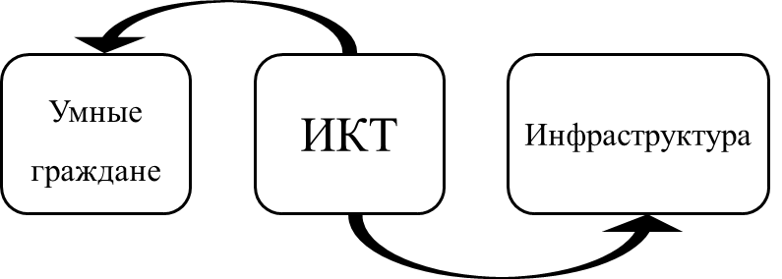

Рисунок 2. Базовые элементы «умного города»

Следует отметить, что содержание такого элемента, как инфраструктура может меняться, что связано не только с различным подходом авторов к рассматриваемой концепции, но и с тем, что сам термин в принципе не универсален и никогда таковым не будет, поскольку его понимание учитывает особенности объекта, к которому концепция применяется. То есть концептуализация «умный город» варьируется от города к городу и от страны к стране, в зависимости от уровня развития, готовности к переменам и реформам, а также в зависимости от имеющихся ресурсов и устремлений жителей города. Даже в одной стране не может быть единого определения «умного города» [What is smart…, 2017].
Таким образом, учитывая большое количество подходов к определению «умного города» и его не универсальный характер, для дальнейшего анализа в работе под «умным городом» будет пониматься такой город, в котором используются принятые и востребованные населением и управляемые городской властью ИКТ, позволяющие собирать и анализировать данные о состоянии городской инфраструктуры с целью повышения качества жизни населения.
Для того, чтобы лучше понять, что из себя представляют элементы «умного города», в следующем разделе главы проведем их детальный анализ.

1.2 Элементы «умного города»
Опираясь на представленные выше подходы к определению «умного города», были выделены базовые характеристики:
1.1 информационно-коммуникационные технологии;
1.2 «умные граждане»;
1.3 городская инфраструктура, в том числе:
1.3.1 транспорт;
1.3.2 энергоресурсы и управление отходами;
1.3.3 здравоохранение;
1.3.4 образование;
1.3.5 жилой фонд.
Кроме того, в связи с различной интерпретацией термина «умный город» существуют и другие элементы, поддерживающие и обеспечивающие правильное функционирование базовых элементов (выделены наиболее часто употребляемые авторами):
2.1 городское управление;
2.2 пространственное развитие;
2.3 безопасность.
Следовательно, данные элементы начинают функционировать только тогда, когда внедряются/внедрены базовые элементы «умного города».
На рисунке 3 схематично представлено расположение поддерживающих элементов «умного города» по отношению к основным элементам.

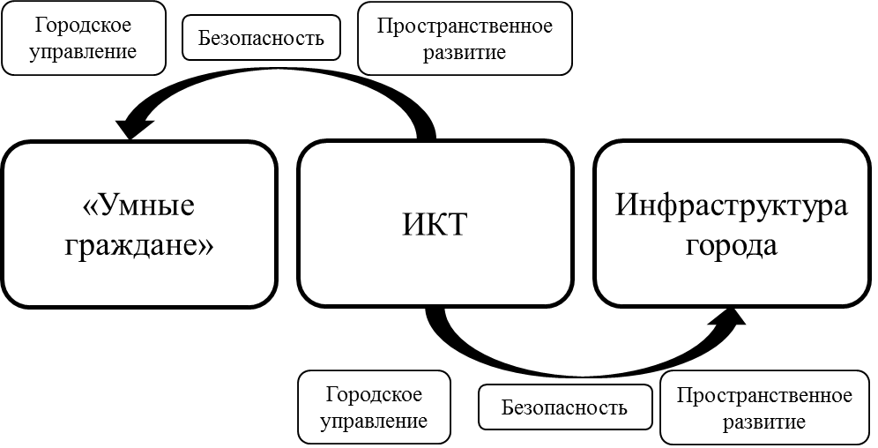
Рисунок 3. Базовые и поддерживающие элементы «умного города»

Базовые элементы

Информационно-коммуникационные технологии
ИКТ представляют собой систему, функционирующую для сбора большого количество данных и применения результатов анализа в различных целях, например, таких, как снижение расходов, увеличение доходов и улучшение качества предоставления услуг. Таким образом, «умные» технологии позволяют:
- находить «умные» решения городских проблем,
- повышать эффективность управления городом,
- повышать эффективность функционирования города,
- городской власти взаимодействовать с жителями и различными инфраструктурами,
- эффективно обслуживать граждан [Šiurytė et al., 2016].
Выделяется 5 элементов ИКТ, которые необходимо внедрить в городе [Five ICT Essentials…, 2014]. Данные элементы тесно связаны между собой и в совокупности представляют собой комплекс решений в области ИКТ для создания и функционирования «умного города»:
а. Широкополосные сети
Развитие широкополосных сетей гарантирует высокоскоростной доступ по всему городу и всем гражданам к сети Интернет и, в частности, к любым электронным государственным и муниципальным услугам [Five ICT Essentials…, 2014]. Для создания широкополосной инфраструктуры необходимо наличие трех составляющих - кабель, оптическое волокно и беспроводные сети. Преимуществом такой сети является повышение безопасности и эффективности предоставления услуг по сравнению с традиционными сетями.
б. Устройства обнаружения и мониторинга (интеллектуальные устройства)
Примерами данных устройств являются датчики, устройства радиочастотной идентификации (RFID) и сенсорные сети, которые позволяют эффективно управлять данными, а также передавать информацию в режиме реального времени для граждан, городской администрации и контролирующих органов. Наличие устройств обнаружения и мониторинга в сочетании с широкополосной сетью способствует развитию «встроенного коллективного интеллекта» города, который, в свою очередь, способствует вовлечению граждан и бизнеса в процесс совершенствования города и предоставляемых на его территории услуг.
в. «Умные» городские пространства
Дальнейшим шагом по развитию «умного города» является развитие «умных» городских пространств путем внедрения широкополосных сетей и интеллектуальных устройств, расположенных по всему городу и образующих единую интегрированную инфраструктуру ИКТ. «Умные» городские пространства представляют собой районы города, в которых используются ИКТ для предоставления более эффективных услуг и развития более эффективных инфраструктур в пределах конкретной области. В таких районах города могут представляться, например, такие услуги, как электрическая подзарядка автомобиля и (или) проживание в энергоэффективных зданиях, в которых внедрены «умные» счетчики и интеллектуальные системы отопления и охлаждения. Бесплатные Wi-Fi точки доступа и информационные киоски, которые позволяют людям подключаться к Интернету на ходу через эти районы, являются еще одним примером услуг, доступных в «умных» городских пространствах. Данные услуги становятся все более и более распространенным явлением в большинстве европейских городов. Таким образом, преимущества создания «умных» городских пространств заключаются в возникновении широкого спектра инноваций, которые дают экологические и экономическое выгоды как для района, так и для города в целом. Кроме того, данный шаг, как и шаг два, позволяет собирать и обрабатывать данные.
г. Электронные услуги
«Умные города» предоставляют электронные услуги в различных сферах. Такие услуги могут предоставляться для развития городской среды, местной экономики, туризма. Также такими услугами являются, например, услуги безопасности, медицинские, образовательные и транспортные услуги. Электронные услуги позволяют, с одной стороны, более оперативным способом решать целый ряд актуальных социальных проблем, с которыми сталкиваются жители, а, с другой стороны, более легко создавать собственные онлайн-услуги городским властям.
д. Открытое правительство
Открытое правительство – это система механизмов и принципов государственного управления [Открытое правительство, 2017]. ОЭСР определяет 5 преимуществ открытого правительства:
- повышение подотчетности органов власти, прозрачности, оперативности и демократического контроля,
- содействие гражданам в реализации собственных возможностей и в их социальном участии и вовлечении,
- создание нового поколения уполномоченных государственных служащих,
- стимулирование инноваций, эффективности и результативности государственных услуг,
- создание ценности для экономики в целом.
Открытое правительство стимулирует хорошее управление (good governance), которое, в свою очередь, вызывает общественное доверие, а также стимулирует вовлеченность всех заинтересованных лиц, что позволяет улучшить государственные и муниципальные услуги, и, следовательно, сделать город более «умным».

«Умные граждане» («умные жители»)
Другой базовой составляющей «умного города» являются «умные граждане», то есть те, кто способен принять технологии для применения их в повседневной жизни. И пока концепция «умный город» не будет принята гражданами на ровне с исследователями и городскими властями, она не будет в полной мере реализована, поэтому необходимо понимать каково отношение населения муниципального образования к технологиям и для этого рассмотрим два фактора. Первый – различное отношение к технологиям возникает в связи с тем, что на территории города проживают различные поколения. Так, например, миллениалы или поколение Y, а также поколение Z способны больше использовать технологии, чем более старшие поколения. Второй фактор – это культура, которая влияет как на уровень доверия к технологиям, так и на способность взаимодействовать с данными, внедрять технологии в рабочие процессы и реализовывать решения, спускающиеся сверху-вниз.
Кроме того, «умных граждан», проживающих в городе, следует рассматривать как результат расширения прав и возможностей граждан делиться информацией с другими гражданами, а также с городскими властями с целью обеспечения их идеями по решению городских проблем. Для этого граждане должны понимать, что успех города в удовлетворении их потребностей частично зависит от их действий, ведь люди привыкли к тому, что все решения принимают городские власти, хотя на сегодняшний день технологии позволяют вести диалог между этими сторонами. Авторы статьи «Rethinking smart cities from the ground up» также подчеркивают значимость внесения вклада граждан в построение «умного города»: «Умный город наиболее умен и успешен, когда его внимание сосредоточено на людях, и когда он активно привлекает и вовлекает своих граждан в создание (...) самых умных услуг, которые предназначены для них и для улучшения их среды обитания и качества жизни в целом» [Saunders, 2015]. Однако, с другой стороны, для того, чтобы граждане могли высказывать свое мнение, предлагать идеи и решения они должны обладать соответствующими цифровыми платформами, позволяющими это делать, что, как уже описано выше, обеспечивается развитой системой ИКТ. Но здесь возникает вопрос в том, хотят ли городские власти, чтобы люди активно участвовали в принятии решений.
Городская инфраструктура
Транспорт
Транспорт «умного города» - система, обеспечивающая эффективное управление перемещением людей и грузов и функционирующая с помощью интеллектуальной транспортной системы (ИТС), что позволяет оперативно управлять всеми видами транспорта, а также реагировать на происходящие события в режиме реального времени, например, на транспортный поток. Данная система предлагает пользователю возможность использовать множество услуг таких, например, как:
- услугу об уведомлении пассажиров о времени прибытия общественного транспорта через информационное табло, установленные на остановках, или с помощью SMS-сообщения;
- услугу о выборе доступных парковочных мест, обнаруженных с помощью установленных датчиков, и их оплаты посредством SMS-сообщений.
Главная инновация «умного города» в сфере транспорта – создание города, ориентированного на пешехода и сведение к минимуму использования личного транспорта для уменьшения выбросов в атмосферу и количества пробок [Ганин, 2014]. В связи с этим, необходимо развивать транспортно-пересадочные узлы и повышать эффективность использования существующей улично-дорожной сети.

Энергоресурсы и управление отходами
Еще одним немаловажным элементом инфраструктуры «умного города» являются энергоресурсы – вода, газ, тепло и электроэнергия. Цель «умного города» – совершенствование технологий использования энергоресурсов для уменьшения негативных последствий от их эксплуатации по отношению к окружающей среде и повышения эффективности содержания домохозяйств. Как уже отмечалось выше, одна из главных идей «умного города» – использование перспективного подхода, для чего во всех сферах общественной жизни на первый план выходят энергосбережение и энергоэффективность (рациональное использование энергоресурсов), что стимулирует поиск альтернативных методов предоставления коммунальных и энергетических услуг, а также новых способов производства. Кроме того, это приводит к расширению вариантов получения коммунальных услуг конечными потребителями.
Таким образом, интеллектуальные энергетические сети можно определить, как сети, которые обеспечивают лишь столько энергии, сколько необходимо, и информируют пользователей о том, сколько они потребляют, чтобы влиять на спрос и изменять структуру потребления, а также уменьшать количество отходов.

Здравоохранение
Состояние здоровья человека является одним из главных факторов качества жизни, следовательно, в «умном городе» ему уделяется большое внимание. На первый план выходят такие требования, предъявляемые к сфере здравоохранения, как высокотехнологичность, доступность услуг и эффективность.
«Умная» система здравоохранения - это система, эффективно использующая и детально анализирующая информацию по пациентам, которую она может оперативно применять, что позволяет ставить более точные диагнозы, следовательно, повышая эффективность лечения и уменьшая количество врачебных ошибок. Таким образом, выстраивается такая система, благодаря которой любой врач может просмотреть полную историю болезни своего пациента и на ее основе диагностировать заболевание, а затем назначить наиболее подходящий и эффективный курс лечения. Кроме того, важным элементом сферы здравоохранения являются программы электронного здравоохранения, построенные на коммуникационных платформах, которые включают в себя как электронные записи пациентов, так и телемедицину, позволяющую дистанционно проводить мониторинг пациентов, в том числе, инвалидов, пожилых и хронически больных людей, а также людей, живущих на дальних расстояниях, и давать им консультации. При этом важно подчеркнуть, что развитие здравоохранения должно строится на единстве науки, образования, практики и непрерывности передачи знаний между этими составляющими.
Таким образом, для построения интеллектуальной системы здравоохранения необходимо создать электронную интеграционную систему хранения данных по пациентам и коммуникационную платформу.

Образование
Система образования «умного города» характеризуется тремя критериями: широкая доступность, высокое качество и эффективность, что достигается благодаря внедрению персонализированной среды обучения [Bélissent, 2010]. Данная среда предполагает самостоятельное формирование студентом образовательной программы, в связи с чем, развивается система непрерывного образования и карьерного роста. Таким образом, с одной стороны, акцент в образовании делается на предоставление дистанционного и электронного обучения, что позволяет независимо от национальных границ и расстояния улучшать и поддерживать связь между студентами, преподавателями и работодателями, а, с другой стороны, происходит внедрение ИКТ в деятельность и функционирование традиционных образовательных учреждений.

Жилой фонд
Традиционные жилые здания обладают рядом недостатков и проблем, которые включают в себя высокое и чрезмерное потребление энергии, неправильное управление отходами, отсутствие контроля, переполненность парковочных мест, а также сложные и избыточные процессы, и это лишь некоторые из них. Все это привело к необходимости развития системы «умных» жилых зданий. Согласно определению, «умное» здание - это такая система, которая использует передовые технологии автоматизации и интеграции для измерения, мониторинга, контроля и оптимизации эксплуатации и технического обслуживания [Smart buildings enable…, 2016]. Таким образом, главной целью развития «умных» жилых зданий является повышение эффективности их эксплуатации и технического обслуживания, что, в свою очередь, способствует снижению затрат, потреблению энергии и воздействию на окружающую среду объекта. Данная цель достигается за счет использования ИКТ, создающих адаптивные объекты, суть которых заключается в автоматическом реагировании как на внутренние сигналы - политику управления зданием и режим его работы, так и на внешние, определяющиеся отношением спрос-предложение.
При осуществлении политики развития «умных» жилых зданий властям муниципальных образований необходимо в ее рамках как преобразовать существующие объекты, так и построить новые. Для этого необходимо внедрять два вида компонент – это IT components и non-IT components (см. таблицу 1).

Таблица 1
Характеристики «умных» жилых зданий

IT components | Non-IT components
Аналитика и управление данными | Датчики и контроллеры
Аппаратное и программное обеспечение | Распределенные энергетические ресурсы
Информационная безопасность | Система пожарной безопасности
Видеонаблюдение | Системы вентиляции и кондиционирования
Платформа управления инфраструктурой здания | Физическая безопасность
Подключение к сети (wi-fi)
Устройства и мобильные приложения
Составлено по: Smart buildings enable smart cities [Электронный ресурс] // Wipro Ltd. ― 2016. ― Режим доступа: http://www.wipro.com/documents/insights/Smart-Buildings-Enable-Smart-Cities.pdf

Кроме того, властям города необходимо учитывать возможные проблемы и вызовы, которые могут являться барьером по реализации проектов в области «умных» жилых зданий:
- большие капитальные расходы, долгая окупаемость проектов и как следствие низкая заинтересованность в осуществлении проектов,
- отсутствие сотрудничества между стейкхолдерами (городскими властями, жителями, строительными компаниями, провайдерами технологий и услуг), которое необходимо налаживать,
- незаинтересованность и сопротивление стейкхолдеров в принятии и внедрении технологий «умных» жилых зданий.

Поддерживающие элементы
Городское управление
Как уже было сказано выше, ключевую роль в управлении «умным городом» играют городские власти. Следовательно, их главной задачей является «интеграция всех конкурирующих систем для принятия беспроигрышного решения по распределению бюджетных средств (win-win budget decisions)» [Washburn et al., 2016]. На практике это означает эффективное использование данных для совместного решения совместных проблем, а не конкуренцию за бюджет. Кроме того, управление городом подразумевает эффективное предоставление услуг своим гражданам и развитие бизнеса с помощью обмена информацией и использования совместных технологий, способствующих управлению городскими операциями. Городской операционный центр должен выполнять две функции - это управление, например, такими услугами, как образование и здравоохранение, и в то же время обеспечение надежной инфраструктуры в виде «умных» зданий, транспорта и энергоресурсов (коммунальных услуг).

Пространственное развитие
Пространственное развитие является еще одной неотъемлемой частью «умного города», поскольку именно оно способствует созданию условий для взаимодействия «умных граждан» посредством применения лежащих в нем принципов комфортности, доступности и открытости, пришедших на смену принципам индустриального, технократического минимализма. Таким образом, одной из задач муниципальных образований является создание новых гибких и многогранных общественных пространств: «Это места, где ведется торговля, где люди проводят досуг, где организуются праздники или протесты – не важно. Главное, чтобы все эти активности формировались на едином пространстве» [Ермак, 2012]. Кроме того, при планировании городских пространств необходимо реализовывать проекты по застройке территорий, не допуская расползания городов вширь, поскольку это энергозатратно. В связи с этим, в приоритете должна быть реализация проектов в рамках существующих границ муниципалитета. Очевидно, что результатом целенаправленной политики станет «повышение комфортности среды обитания, возникновение логичной урбанистической ткани, а также создание такой атмосферы, которая будет способствовать жителям быть креативными для решения возникающих проблем, увеличивая интеллектуальный потенциал города» [Ганин, 2014].

Безопасность
В «умном городе» как и в любом другом должен быть обеспечен высокий уровень безопасности. Однако в отличие от традиционных городов, в «умном городе» большую значимость этому придает повсеместное использование ИКТ. Следовательно, при формировании системы безопасного города необходимо решить несколько задач:
- оснастить критически значимые объекты городской инфраструктуры датчиками удаленного контроля и управления, а также камерами видеонаблюдения для более быстрой реакции на чрезвычайные ситуации экстренными и силовыми службами посредством использования полученной информации в режиме реального времени;
- обеспечить информационную безопасность для предотвращения хищения злоумышленниками информации, поступающую через ИКТ;
- обеспечить безопасность городских пространств и транспортного движения;
- способствовать формированию гражданского общества для «борьбы с криминогенной обстановкой, наркоманией, проституцией и педофилией и обеспечения антитеррористической безопасности» [Ганин, 2014]. Данная работа является главным вектором по реализации вышеперечисленного комплекса задач.
Таким образом, фундаментальную основу безопасного города составляет умение прогнозировать негативные последствия для минимизации возможных рисков и сокращения потерь.

Выводы
Внедрение концепции «умного города» и (или) ее элементов – это единственный инструмент обеспечения высокого и современного качества жизни населения города, применение которого обусловлено необходимостью решения проблем урбанистического характера за счет использования информационно-коммуникационных технологий. Преимуществом рассматриваемой концепции является ее индивидуальный характер, который проявляется в том, что концепция, во-первых, может внедряться как в новом, так и в уже существующем городе, а во-вторых, она учитывает конкретные проблемы и потребности конкретного города.
Планируя реализацию проектов с внедрением элементов концепции «умный город», городским властям необходимо в первую очередь оценить состояние трех базовых элементов: ИКТ, «умных граждан» и городской инфраструктуры с целью последующего принятия управленческих решений по отношению к ним. При этом, властям также необходимо акцентировать внимание на обеспечении высокого уровня безопасности, грамотного пространственного развития и городского управления.

Глава 2. Внедрение концепции «умный город» в МО г. Петергоф

2.1 Анализ городского развития города Петергоф

2.1.1 Общая характеристика
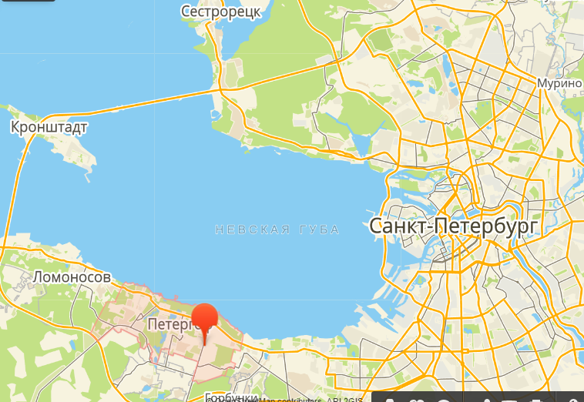Город Петергоф - муниципальное образование в составе Петродворцового района г. Санкт-Петербурга. Расположен вдоль южного побережья Финского залива (протяженность 10 км.), а также вдоль железной дороги (направление Санкт-Петербург – Балтийский – Калище), Петергофского шоссе и КАД, что подчеркивает выгодное расположение муниципального образования (см. рисунок 4). Расстояние от центра Санкт-Петербурга составляет 30 км. Общая площадь МО г. Петергоф - 4830 га.

Рисунок 4. МО г. Петергоф на карте г. Санкт-Петербург
Источник: Карта Санкт-Петербурга [Электронный ресурс] // 2Гис. — Режим доступа: https://2gis.ru/spb (дата обращения: 12.04.2017)

Границы муниципального образования проходят следующим образом:
- восточная граница проходит от пересечения улицы Крылова с урезом воды берега Финского залива по оси улицы Крылова и Заводской дороги;
- с юга территория МО ограниченна землями Ломоносовской птицефабрики, Володарского лесничества, рекой Черной, землями сельскохозяйственного предприятия "Петродворцовое", деревней Князево, автодорогой Марьино-Сашино, и Гостилицким шоссе;
- западная граница проходит по продолжению Песочной улицы и западной границе парка Лейхтенбергского;
- северная граница проходит по урезу воды берега Финского залива [Устав МО г. Петергоф].
Внутри территория МО г. Петергоф разбивается на Старый и Новый Петергоф, то есть на западную и восточную части города, соответственно (названия аналогичны расположенным в этих частях железнодорожным станциям) (см. рисунок 5).
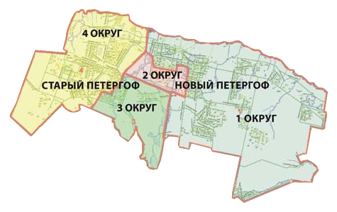

Рисунок 5. Территориальные границы МО г. Петергоф и его территориальное деление

Источник: Данные о муниципальном образовании город Петергоф [Электронный ресурс] // Официальный сайт МО г. Петергоф. — Режим доступа: http://www.мо-петергоф.рф/city/about/info.php
(дата обращения: 12.04.2017)

МО г. Петергоф обладает несколькими отличительными особенностями:
1. МО г. Петергоф – это один из самых крупных туристических центров г. Санкт-Петербурга. На его территории расположено 16 парков, в том числе знаменитый дворцово-парковый ансамбль Государственного музея заповедника «Петергоф», а также комплекс пейзажных парков - Английский, Александрия, Александровский, Знаменка, Луговой, Михайловка, Собственная дача, Сергиевка [Данные о муниципальном образовании…, 2017]. С 1990 г. дворцы и парки Петергофа входят в состав объектов охраны мирового наследия ЮНЕСКО под названием «Исторический центр Санкт-Петербурга и связанные с ним комплексы памятников». Ежегодно в «столицу фонтанов» приезжает множество туристов как из России, так и из-за рубежа, чтобы прогуляться по паркам и посмотреть на знаменитые достопримечательности города. По данным аудиторско-консалтинговой группы МКД – это порядка 3 млн. туристов в год [Обзор текущего состояния…, 2010].
2. МО г. Петергоф - это крупнейший научный и учебный центр. С 23 июля 2005 г. городу был присвоен статус первого на Северо-Западе страны наукограда, и на сегодняшний день, в связи с его научным потенциалом, МО г. Петергоф является одним из крупнейших образовательных центров России: на территории расположены Военная академия материально-технического обеспечения им. Генерала армии А.В. Хрулёва, Военно-морской политехнический институт, Санкт-Петербургский университет МВД России и Петродворцовый научно-учебный комплекс Санкт-Петербургского Государственного Университета, включающий 8 научно-исследовательских институтов и 5 факультетов [О присвоении статуса наукограда…, 2005].
3. МО г. Петергоф – это один из самых экологически чистых районов г. Санкт-Петербурга. Это обеспечивается благодаря его выгодному расположению на побережье Финского залива, большому количеству зеленых насаждений и небольшому количеству стационарных источников загрязнений, представленных ОАО «Металлист», ОАО «Леннефтепродукт», ООО «Медтехника», Петродворцовая нефтебаза, Петродворцовый часовой завод, СПбГУ ДСП «Петродворцовое» [План комплексного социально-экономического…, 2012]. Однако помимо указанных стационарных источников, отрицательное влияние на атмосферный воздух оказывает автотранспорт, в особенности проезжающий вдоль Петергофского шоссе, то есть это как частные автомобили и маршрутно-транспортные средства, так и туристические автобусы.
По состоянию на 01.01.2016 численность населения МО г. Петергоф составила 78457 чел., что примерно на 6% больше, чем 01.01.2010, что свидетельствует о положительной динамике темпа роста населения города и, следовательно, о том, что, город для них является комфортным и привлекательным для жизни (см. рисунок 6).

Рисунок 6. Динамика численности постоянного населения МО г. Петергоф,
2012-2016 гг.
Составлено по: База данных показателей муниципальных образований г. Санкт-Петербург [Электронный ресурс] // Петростат. — Режим доступа: http://www.gks.ru/dbscripts/munst/munst40/DBInet.cgi (дата обращения: 12.04.2017)

Таким образом, очевидно, что МО г. Петергоф обладает высоким потенциалом по внедрению концепции «умный город», поскольку ему присвоен статус города-наукограда, а также наблюдается стремительный рост населения.
Далее проведем анализ городского развития в разрезе трех базовых составляющих «умного города»: городской инфраструктуры, «умных граждан» и ИКТ (анализ поддерживающих элементов проводиться не будет, поскольку на данном этапе важно в первую очередь понять, какие существуют проблемы с основными элементами для их дальнейшего устранения).

2.1.2 Городская инфраструктура

Городская инфраструктура МО г. Петергоф рассматривается как совокупность различных по своему характеру сфер городской среды – потенциальных сфер для реализации концепции «умный город»: жилого фонда, учреждений здравоохранения, транспорта и зон отдыха.

1. Жилой фонд
Жилой фонд МО г. Петергоф представлен 420 домами с общей площадью 1 470 645 м² (см. рисунок 7). Самые старые постройки – многоэтажные жилые массивы - расположены преимущественно в районе Нового Петергофа, многие из которых были построены в 1900 г. Остальные дома возведены либо в советский период, либо в современной России.

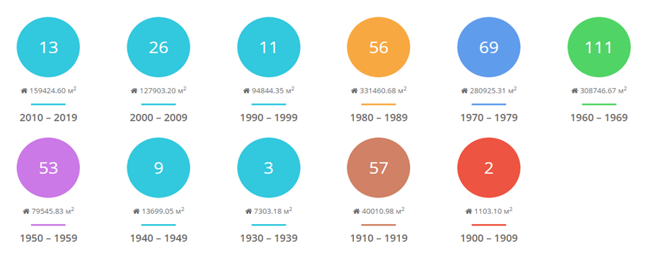
Рисунок 7. Жилой фонд МО г. Петергоф
Источник: Жилой фонд в населенном пункте Петергоф [Электронный ресурс] // Сайт общественного инициативного проекта по раскрытию информации о состоянии жилого фонда в Российской Федерации. — Режим доступа: http://dom.mingkh.ru/sankt-peterburg/petergof?page=2 (дата обращения: 12.04.2017)
Анализируя структуру жилого фонда МО г. Петергоф, можно отметить, что он представлен преимущественно домами советского типа, а количество новостроек совсем небольшое. Следовательно, возникает необходимость проведения модернизации инфраструктуры жилого фонда с точки зрения потребления энергоресурсов.
2. Учреждения здравоохранения
На территории МО г. Петергоф расположено 2 государственных бюджетных учреждения здравоохранения - детская поликлиника № 67 (2 филиала) и «Николаевская больница», включающая гинекологическое, кожно-венерологическое, неврологическое, наркологическое, поликлинические, противотуберкулезное и терапевтическое отделения. В данных учреждениях предусмотрена электронная запись на прием к врачу либо через их официальный сайт, либо через веб-приложение «электронная регистратура». Также записаться на прием можно непосредственно в самом учреждении через установленные в нем киоски. Кроме того, на территории МО г. Петергоф функционируют 2 частных медицинских учреждения, предоставляющих широкий спектр услуг.

3. Транспорт
На данный момент в МО г. Петергоф существует всего один проект «умного города» - проект «велогород», внедренный по инициативе Комитета по развитию транспортной инфраструктуры г. Санкт-Петербурга. В рамках данного проекта установлены пункты проката велосипедов, где можно взять велосипед в аренду с помощью смартфона и специального приложения (или же посредством использования официального сайта).
4. Зоны отдыха
На территории МО г. Петергоф расположено всего 6 зон отдыха (без учета парковых зон): 2 в районе Старого Петергофа, 4 в районе Нового Петергофа [План комплексного социально-экономического…, 2012].
Данные зоны отдыха можно использовать под развитие «умного» городского пространства, таким образом, располагая на них бесплатные точки доступа к сети Wi-Fi и (или) другие элементы ИКТ для повышения комфортности проживания населения.

2.1.3. «Умные граждане»
Как было отмечено ранее, «умные граждане» - это те люди, которые готовы принять и использовать ИКТ в своей повседневной жизни. В большей степени такой готовностью обладают люди молодого возраста, относящиеся к поколениям Z (от 0 до 17 лет) и Y (от 18 до 34 лет), поскольку они глубоко вовлечены в цифровые технологии и используют их на регулярной основе. Кроме того, многие люди в возрасте от 35 до 55-59 лет также открыты к использованию ИКТ. Следовательно, под «умными гражданами» будет пониматься та часть населения МО, которая находится в возрасте от 0 до 55-59 лет. В связи с этим, для того, чтобы понять, какая доля населения МО г. Петергоф относится к категории «умных граждан», проанализируем половую структуру населения (см. рисунок 8).

Рисунок 8. Сравнение возрастной структуры населения МО г. Петергоф в 2010 и 2016 гг.

Составлено по: Социальный паспорт Петродворцового района Санкт-Петербурга [Электронный ресурс] // Официальный сайт Петродворцового района. — 2016 — Режим доступа: http://gov.spb.ru/static/writable/ckeditor/uploads/2017/01/17/ПАСПОРТ%20РАЙОНА.docx
Возрастно-половой состав населения Санкт-Петербурга и состояние в браке [Электронный ресурс] // Федеральная служба государственной статистики по г. Санкт-Петербургу. 2012. — Режим доступа: http://petrostat.gks.ru/wps/wcm/connect/rosstat_ts/petrostat/resources/6e3e7e80428b0a34a1a6ed2d59c15b71/ВПН-2010+Сборник+Возрастно-половой+состав+населения+СПб+и+состояние+в+браке.PDF

На диаграмме видно, что большая часть населения МО г. Петергоф – это «умные граждане», поскольку совокупность людей младше трудоспособного возраста (от 0 до 15 лет) и трудоспособного возраста (от 16 до 54 лет (для женщин) / до 59 лет (для мужчин)) составляет 77% в 2010 г и 75% в 2016 г.
Если сравнивать возрастную структуру населения 2016 г с 2010 г, то заметно несколько тенденций:
- в 2016 г. произошёл 2% рост людей, находящихся в возрасте младше трудоспособного, что, скорее всего, связано с либо увеличением рождаемости, либо с миграцией семей с детьми в МО г. Петергоф;
- в 2016 г. уменьшилась доля населения трудоспособного возраста на 4%, но увеличилась доля населения старше трудоспособного возраста на 2%.
Данные изменения можно считать незначительными, поскольку несмотря на них, доля населения, находящегося в трудоспособном возрасте и в возрасте младше трудоспособного, все равно превосходит в 3 раза остальную.
Таким образом, можно предположить, что концепция «умный город» будет жителями не только принята, но и будет благодаря им активно развиваться. Более того, этому будет способствовать факт того, что более половины части населения принадлежат к поколениям Y и Z [Возрастно-половой состав населения, 2012].
Еще одним подтверждением того, что жители МО г. Петергоф в большинстве своем являются «умными жителями» является их активность и вовлеченность в решении проблем города посредством использования портала «Наш Санкт-Петербург» (портал создан для обеспечения взаимодействия населения с городскими властями на оперативной основе путем направления сообщений о городских проблемах, на которые власти дают ответы и предлагают решения): по словам представителя Администрации МО г. Петергоф, на момент начала апреля 2017 г. в Администрацию поступило 1236 заявок, по каждой из которых была дана обратная связь, а некоторые были включены в план бюджета до 2022 г.
Для определения потребностей жителей в развитии инфраструктуры был проведен опрос населения. Опрос проводился с помощью электронного опросника, созданного на сайте ianketa.ru, который был распространен в таких группах социальной сети «Вконтакте», как «Мамочки и жители Петергофа» (число участников - 18 967 чел.) и «Петергоф» (число участников - 8 728 чел.). Жителям было предложено ответить на 8 вопросов.
Число респондентов составило 79 чел. находящихся в возрасте от 16 до 54 лет:
- 35 чел. (44%) - представители мужского пола, а остальные 44 чел. (56%) – женского;
- 51% проживает на территории Нового Петергофа, 49% на территории Старого Петергофа.
Результатами анализа ответов респондентов на поставленные вопросы стали следующие выводы:

Вопрос 1: «С чем, на Ваш взгляд связаны проблемы в МО г. Петергоф?»
Результат: больше всего беспокойства вызывают у жителей проблемы, связанные с парковками (21,3%) и местами отдыха (14,9%), а меньше всего – детские площадки (5,4%), благоустройство (4,5%) и озеленение (2,5%) (см. рисунок 9). Кроме того, некоторые жители (5,4%) выделили другие проблемы, которые непосредственно связаны с транспортом: плохая транспортная связь между Старым и Новым Петергофом и отсутствие метро и отдаленность от него.

Рисунок 9. Проблемы в МО г. «Петергоф» по мнению жителей
Вопрос 2: «Какие чаще всего места Вы посещаете в свободное время?».
Результат: 60% отметили, что посещают парки, причем большая часть из них посещает парки с бесплатным входом, 22% посещают детские площадки, 13% - заведения общественного питания (кафе, рестораны). Небольшой процент респондентов отметил такие места, как библиотека (6%), поликлиника (8%), спортивный клуб (4%) и кинотеатр (9%) (см. рисунок 10). Кроме того, один респондент ответил, что «посещать в МО г. Петергоф нечего».

Рисунок 10. Предпочтения жителей МО г. Петергоф относительно мест отдыха
Вопрос 3: «Хотели бы Вы сменить место жительства в МО г. Петергоф на место жительства в другом муниципальном округе?».
Результат: подавляющее большинство населения (88,6%) не хотели бы менять место жительства, остальная же часть населения (11,4%), наоборот, желает его сменить. Данные результаты помогают понять, насколько городская среда комфортна и удобна для жителей.
Вопрос 4: «Если вы желаете сменить место жительства в МО г. Петергоф на место жительства в другом муниципальном округе, то укажите причину».
Результат: дорогая недвижимость (1 респондент), дефицит рабочих мест (1 респондент), отдаленность от города – долгий путь (5 респондентов, 55%) и стагнация города - неразвитость инфраструктуры, малое количество новостроек, отсутствие магазинов, удовлетворяющих потребности населения (5 респондентов, 55%).
Вопрос 5: «Как часто Вы посещаете центр Санкт-Петербурга в свободное время?».
Результат: у подавляющего большинства населения (78,5%) отсутствует потребность выезжать в центр г. Санкт-Петербурга в свободное время на регулярной основе, остальная же часть (21,5%), напротив, испытывает такую потребность (см. рисунок 11).

Рисунок 11. Распределение результатов жителей МО г. Петергоф при ответе на вопрос о частоте посещения центра г. Санкт-Петербурга в свободное время

Вопрос 6: «Владеете ли Вы автомобилем?».
Результат: автомобилем владеет большая часть репондентов (70,9%).

Вопрос 7: «Хватает ли Вам места для парковки?».
Результат: (см. рисунок 12)

Рисунок 12. Распределение результатов респондентов при ответе на вопрос: «Хватает ли Вам места для парковки?»
При ответе на данный вопрос некоторые респонденты также отметили, что им, как правило, хватает места возле дома, однако на улицах, расположенных ближе к парку, мест для парковки зачастую нет.
Вопрос 8: «Как Вы думаете, для каких групп населения создано больше условий для проживания?».
Результат: большинство респондентов указало, что условия ориентированы больше на такие группы населения, как дети от 0 до 12 лет (42.4%) и взрослые/пенсионеры от 46 лет (39.4%) (см. рисунок 13). Данные результаты, как и результаты ответа на вопрос № 3, помогают понять, насколько городская среда комфортна и удобна для жителей.

Рисунок 13. Распределение результатов респондентов при ответе на вопрос: «Как Вы думаете, для каких групп населения создано больше условий для проживания?»

Как уже было отмечено, в виду того, что город является крупным туристическим центром, а туристы и жители имеют не только одинаковые цели, но и цели конкурирующие, важно было узнать мнение респондентов о туристическом потоке, чему и был посвящен следующий блок вопросов.
Вопрос 9: «Ощущаете ли Вы влияние туристического потока в МО г. Петергоф на качество жизни?»
Результат: большинство респондентов (63,2%) отметили, что такое влияние есть.
Вопрос 10: «Если Вы ощущаете влияние туристического потока на качество Вашей жизни, то укажите характер оказываемого влияния».
Результат: чуть больше половины респондентов (55,3%) испытывают отрицательное влияние, а остальная часть (44,7%), наоборот, испытывает положительное влияние.
Вопрос 11: «Если Вы ощущаете влияние туристического потока на Ваше качество жизни, то укажите каким образом это происходит»
Результат: большинство респондентов указали, что не хватает парковочных мест (42,1%), возникают пробки (39,5%), появляется шум (31,6%), загрязняется воздух (28,9%), а также возникает нехватка мест в общественном транспорте (26,3%). Небольшая доля населения (13,2%) указали, что на территории МО появляется мусор, а другая доля (7,9%) оставили свои варианты ответа – это, с одной стороны, завышенные цены, а с другой стороны, хорошие дороги и чистый и ухоженный центр (см. рисунок 14). Кроме того, при ответе на данный вопрос, большинство респондентов оставили комментарии, что в основном проблемы происходят из-за того, что у ГМЗ «Петергоф» есть только платная парковка, поэтому туристические автобусы, не желая платить за такую парковку, паркуются на улицах, расположенных поблизости, а, как правило, это улицы с узкими дорогами. В связи с этим, некоторые респонденты, живущие в непосредственной близости от этих улиц, указывают, что автобусами заслоняется вид из окна, портятся дороги и т.д.

Рисунок 14. Распределение результатов респондентов при ответе на вопрос: «Если Вы ощущаете влияние туристического потока на Ваше качество жизни, то укажите каким образом это происходит»

Таким образом, на основании данных, полученных в ходе проведённого опроса, можно сделать следующие выводы:
- необходимо устранять проблемы, связанные с парковками (отсутствием места во дворах и парковкой туристических автобусов в неположенном месте), дефицитом бесплатных зон отдыха, мусором на улицах и отдаленностью города от метро;
- необходимо создавать условия комфортного проживания для людей в возрасте от 13 до 45 лет.

2.1.4 Информационно – коммуникационные технологии
Анализ развития ИКТ будем проводить согласно 5 выделенным ранее элементам (см. таблицу 2).

Таблица 2
Элементы ИКТ в МО г. Петергоф
Элемент ИКТ | Наличие | Описание
Широкополосные сети | + | Предоставляется Интернет-провайдерами
Устройства обнаружения и мониторинга (интеллектуальные устройства) | × | ×
«Умные» городские пространства | × | ×
Электронные услуги | + | Портал государственных и муниципальных услуг г. Санкт-Петербурга (услуги предоставляются как через портал, так и через мобильное приложение)  Оператор: Комитет по информатизации и связи
Открытое правительство | + | Портал «Открытые данные г. Санкт-Петербурга» позволяет гражданам получить свободный и бесплатный доступ к данным государственных исполнительных органов власти города.  Оператор: Комитет по информатизации и связи

Опираясь на представленную таблицу, можно сделать вывод о том, что на территории МО г. Петергоф отсутствуют «умные» городские пространства, а значит их необходимо развивать. Что касается отсутствия интеллектуальных устройств, то это обуславливается лишь отсутствием проектов в рамках концепции «умный город» в области инфраструктуры с использованием таких устройств.
Таким образом, итогами анализа городского развития МО г. Петергоф стало понимание состояние развития таких элементов, как «умные граждане», инфраструктура города и ИКТ, которые схематически показаны на рисунке 15.

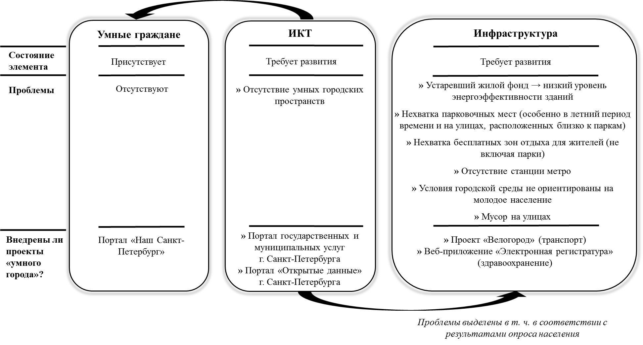
Рисунок 15. Элементы «умного города» в МО г. Петергоф
Следовательно, необходимо решать выделенные проблемы и для этого обратимся к международному опыту применения концепции «умный город».

2.2 Международный опыт применения концепции «умный город»
Для решения выделенных проблем с применением концепции «умный город» в МО г. Петергоф рассмотрим международный опыт.

1. Устаревший жилой фонд
С целью соответствия принципам энергоэффективности и энергосбережения, в жилых зданиях Германии установлены «умные» счетчики, фиксирующие количество потребляемых электроэнергии, газа и воды. Данные, полученные в результате измерения затраченных энергоресурсов, может видеть как потребитель (с помощью мобильного приложения или портала), так и городские службы. Главной задачей внедрения таких счетчиков является стимулирование жителей к оптимизации своих расходов, что достигается посредством:
- удобного интерфейса для самостоятельного анализа;
- обновления данных в режиме реального времени;
- информирования потребителя о возможном потенциале экономии денежных средств за счет снижения потребления энергоресурсов;
- информирования о возможном превышении лимита потребления энергоресурсов за счет его прогнозирования;
- проведения аналогий потребления энергоресурсов с негативными, в связи с этим, экологическими последствиями;
- возможности делиться результатами своего потребления с друзьями в социальной сети «Facebook» и устраивать среди них конкурс, за победу в котором можно получить различные призы, например, билеты в театр или на спортивное мероприятие [Smart Meter fuel, 2017].

2. Нехватка парковочных мест
Поскольку данная проблема в МО г. Петергоф возникла по двум причинам - нехватка мест во дворах и парковка туристических автобусов в неположенном месте, то ее необходимо решать в разрезе данных аспектов.
В рамках перового аспекта в качестве решения выделяется система «умной» парковки, действующая во многих городах мира (например, Барселона, Сан-Франциско, Москва). Данная система анализирует информацию о наличии свободных парковочных мест с помощью встроенных в асфальт интеллектуальных датчиков и затем ее передает водителям на смартфон через мобильное приложение (см. рисунок 16).

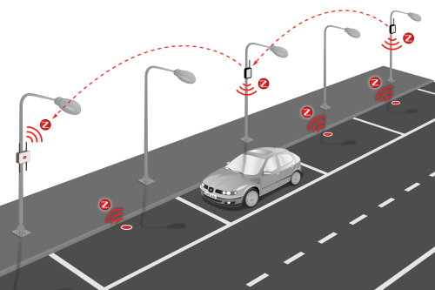
Рисунок 16. Устройство работы «умной» парковки
Источник: Smart Parking Sensor Platform enables city motorists save time and fuel [Электронный ресурс] // Libelium Comunicaciones Distribuidas. — Режим доступа: http://www.libelium.com/smart_parking/ (дата обращения: 02.05.2017)

Технически система состоит из следующих элементов:
- датчики, установленные на каждом парковочном месте,
- базовые станции, собирающие информацию с датчиков,
- ретрансляторы, соединяющие датчики,
- панели отображения информации о количестве и местонахождении свободных парковочных мест (опционально).
«Умная» парковка обладает следующими преимуществами:
- время установки - 5 мин. на датчик;
- срок службы датчика – 7 лет;
- система работает при любых погодных условиях;
- датчики не подвержены механическим воздействиям и вандализму за счет встраивания в асфальт [Умные парковки, 2017]
Помимо помощи водителям, система также позволяет городским властям собирать данные о поведении автомобилистов и лучше его понимать, за счет чего, обеспечивается возможность прогнозировать потребность в парковочных местах.
Рассматривая второй аспект практики борьбы с правонарушениями по парковке туристических автобусов в неположенном месте, то подобной практики не существует. Однако, поскольку борьба с правонарушениями относится к такому элементу «умного города», как безопасность, то анализируя зарубежный и российский опыт, можно выделить в качестве примера установку камер видеонаблюдения и интеллектуальных датчиков для их предотвращения и пресечения.

3. Нехватка бесплатных мест отдыха, отсутствие «умных» городских пространств, условия городской среды, не ориентированные на население в возрасте от 13 до 45 лет.
Приведенные проблемы можно решить одновременно, трансформировав существующие зоны отдыха и превратив их в «умные», как, например, это сделали во многих странах Европы, как Великобритания, Германия, Швейцария и Сербия в сотрудничестве с компанией «Strawberry energy» путём размещения:
- интеллектуальных скамеек (strawberry smart bench);
- интеллектуальных деревьев (strawberry smart tree).

Интеллектуальная скамейка
Данная скамейка выполняет несколько функций:
во-первых, она является местом отдыха, где люди могут провести свое свободное время;
во-вторых, она служит местом для подзарядки электронных устройств в режиме 24/7 через встроенные кабели или USB-порталы, используя только солнечную энергию за счет установленных в навесе солнечных батарей (на случай пасмурной погоды или ночного времени суток предусмотрено наличие встроенных аккумуляторов, которые позволяют хранить солнечную энергию);
в-третьих, в скамейке установлены интеллектуальные датчики для измерения данных о состоянии окружающей среды: уровень шума, влажность, давление, температура, CO2, которые затем собираются в облачной платформе, благодаря чему городские власти могут анализировать тенденции и принимать соответствующие меры;
в-четвертых, оснащенность скамейки кнопкой экстренных вызовов позволяет оперативно сообщать о случившихся проблемах в городские службы, что особенно актуально для пожилых людей и семей с детьми (см. рисунок 17).

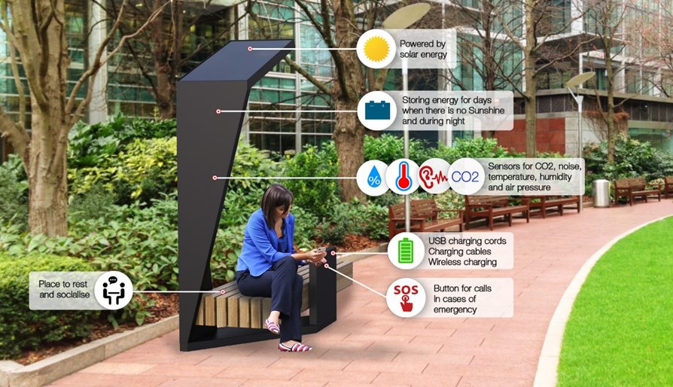
Рисунок 17. Интеллектуальная скамейка
Источник: Strawberry smart bench [Электронный ресурс] // Strawberry energy. — Режим доступа: http://senergy.rs/proizvodi/strawberry-pametna-klupa/?lang=en (дата обращения: 06.05.2017)

Еще одним преимуществом интеллектуальной скамейки является ее простота установки, поскольку она не требует закапывать скамейку в землю, как этого требуют традиционные скамейки, следовательно, скамейка может быть легко перемещена в случае необходимости. Кроме того, несмотря на такую особенность установки, она устойчива к любым погодным условиям и защищена от перемещения третьими лицами за счет своей массы, составляющей 600 кг.
Интеллектуальное дерево
Как и интеллектуальная скамейка, дерево позволяет измерять состояние окружающей среды, а также заряжать любые электронные устройства за счет солнечных панелей. Отличительной особенностью данного дерева является его мощность, благодаря которой раздается Wi-Fi. Кроме того, дерево универсально и поэтому может быть использовано для различных нужд в городских пространствах. Так, например, в МО г. Петергоф под ним предлагается расположить столики со скамейками, где жители смогут как работать (ведь сегодня многие работодатели позволяют работать из дома, а некоторые люди относятся к категории фрилансеров) так и проводить свой досуг, например, дети могут играть в настольные игры или рисовать.
Что касается погодных условий, то дерево также, как и интеллектуальная скамейка устойчива к любым погодным условиям, поскольку сделано оно из высокопрочных материалов. В отсутствии солнечной погоды дерево может работать до 20 дней. Кроме того, в ночное время периметр дерева подсвечивается.

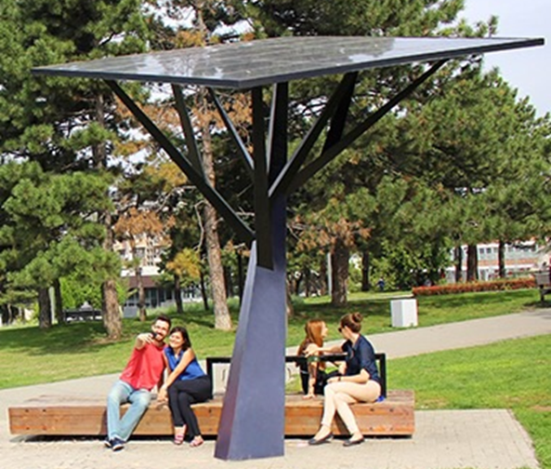
Рисунок 18. Интеллектуальное дерево
Источник: Strawberry smart tree [Электронный ресурс] // Strawberry energy. — Режим доступа: http://senergy.rs/proizvodi/strawberry-drvo/?lang=en (дата обращения: 06.05.2017)

Таким образом, преимущество «умных» зон, оборудованных интеллектуальными лавочками и (или) интеллектуальными деревьями заключается в том, что они ориентированы на все группы населения, за счет чего пользуются большой популярностью среди них.

4. Отсутствие станции метро
Отсутствие метро в МО г. Петергоф – одна из основных причин того, что люди переезжают/желают переехать в другие районы г. Санкт-Петербурга, однако решить в ближайшем будущем данную проблему властям г. Санкт-Петербурга путем строительства станции на территории МО не представляется возможным, следовательно, необходимо сделать проезд жителей до метро и обратно более комфортным и быстрым. Для этого предлагается создать мобильное приложение, аналогичное приложению «BusIT» в Лондоне. В рамках данного приложения пользователь получает информацию о более удобном маршруте и времени поездки. Кроме того, приложение автоматически определяет местонахождения пользователя, что делает его достаточно простым в использовании.
Также в качестве одной из мер, на остановках МО г. Петергоф можно установить информационные табло, извещающих о времени прибытия автобусов, что позволит всем жителям пользоваться полученной информацией, особенно это относится к тем, кто не обладает смартфонами. Данная практика уже реализована в таких городах, Лондон и Сидней.

5. Мусор на улицах города
Беспокойство некоторых жителей вызывает мусор, оставленный туристами и водителями туристических автобусов, однако это не является единственной причиной его появления на территории города, поскольку мусор можно встретить и в других районах, отдаленных от посещаемых туристами мест. Следовательно, проблему необходимо решать с помощью стимулирования жителей и гостей города к правильному поведению в отношении выброса мусора. Для этого обратимся к практике внедрения системы «умных» мусорных баков под названием «BigBelly», установленных в Нью-Йорке. При планировании мест установки баков предварительно властями города было проанализировано движение пешеходов и на основании этих данных были выбраны наиболее проходимые места, на месте которых и установили «умные» мусорные баки, что значительно повысило частоту использования баков. Кроме того, благотворно сказался на их использовании яркий дизайн баков.
Интеллект баков обеспечен благодаря внедренным в них датчикам, которые оповещают службы о том, что баки переполнены или издают неприятный запах, что позволяет санитарным службам города строить свой маршрут в зависимости от количества и местоположения баков, нуждающихся в очистке, что, в свою очередь, своевременно предотвращает проблему разброса мусора из переполненных баков.

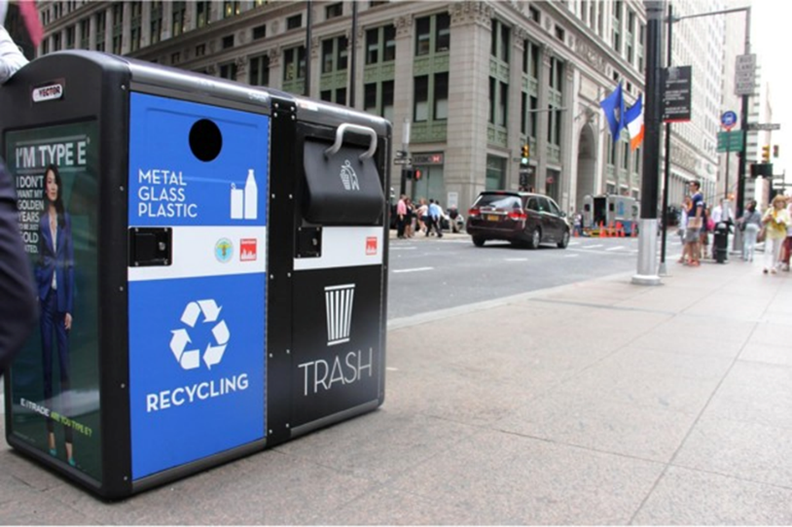
Рисунок 19. «Умные» мусорные баки в Нью-Йорке
Источник: Smart Garbage: NYC Trash Bins [Электронный ресурс] // Gajitz. — Режим доступа: http://gajitz.com/smart-garbage-nyc-trash-bins-now-free-wi-fi-hotspots/ (дата обращения: 06.05.2017)

2.3 Рекомендации по внедрению элементов концепции «умный город» в городе Петергоф
Органам местного самоуправления МО г. Петергоф рекомендуется применить приведенную выше практику. Данные решения - решения с применением концепции «умный город» позволят не только решить выделенные проблемы, но и также:
- позволят городским властям собирать и обрабатывать данные в режиме реального времени, в связи с чем принимать более обоснованные и оперативные решения;
- будут стимулировать вовлечение жителей в решение проблем города;
- помогут стать городу более привлекательным местом для туристов и бизнеса, а для жителей более удобным и комфортным местом для жизни;
- обеспечат высокое качество жизни населения;
- позволят эффективно использовать энергоресурсы, а значит, значительно сэкономить денежные средства.
Для того, чтобы понять, какие существуют ограничения по внедрению выделенных элементов концепции «умный город» на территории МО г. Петергоф с точки зрения полномочий органов местного самоуправления, обратимся к перечню их компетенций (приложение 1). При анализе данного перечня очевидно, что органы местного самоуправления не обладают полномочиями, необходимыми для внедрения концепции, следовательно, разработка и реализация проектов «умного города» должны осуществляться с помощью вышестоящих органов власти г. Санкт-Петербурга. Согласно Постановлению Правительства Санкт-Петербурга от 26 января 2016 года № 52 «О Межведомственной комиссии по разработке и реализации проекта «Умный город Санкт-Петербург», в Санкт-Петербурге функционирует соответствующая Комиссия, основными задачами и функциями которой являются (см. таблицу 3).

Таблица 3
Основные задачи и функции межведомственной Комиссии по разработке и реализации проекта «Умный город Санкт-Петербург»

Основные задачи | Основные функции
1. Обеспечение комплексного подхода к решению вопросов, связанных с разработкой и реализацией проекта "Умный город Санкт-Петербург", в целях принятия исполнительными органами государственной власти Санкт-Петербурга управленческих решений. | 1. Разработка концепции проекта «Умный город Санкт-Петербург»
2. Создание эффективных механизмов взаимодействия исполнительных органов государственной власти Санкт-Петербурга, органов местного самоуправления в Санкт-Петербурге, иных органов государственной власти и организаций (далее - органы и организации) по вопросам, связанным с разработкой и реализацией проекта "Умный город Санкт-Петербург" | 2. Рассмотрение вопросов финансирования направлений реализации проекта «Умный город Санкт-Петербург»
 | 3. Подготовка предложений Губернатору Санкт-Петербурга и Правительству Санкт-Петербурга по внедрению в практику комплекса мер, направленных на современное качественное управление городским хозяйством, а также социально-экономическое развитие и территориальное планирование Санкт-Петербурга, в рамках разработки и реализации проекта «Умный город Санкт-Петербург» (далее - комплекс мер)
 | 4. Оценка эффективности мероприятий по функционированию и развитию проекта «Умный город Санкт-Петербург»

Составлено по: Постановление Правительства Санкт-Петербурга от 26 января 2016 года № 52 «О Межведомственной комиссии по разработке и реализации проекта «Умный город Санкт-Петербург» при Правительстве Санкт-Петербурга»

Таким образом, поскольку Комиссия обладает полномочиями по разработке концепции «Умный город Санкт-Петербург» и ее деятельность подразумевает взаимодействие с местными органами самоуправления, предложения местных органов власти МО г. Петергоф по внедрению проектов «умного города» могут быть реализованы, но для этого они должны направляться в Комиссию и в дальнейшем детально разрабатываться совместно.
Что касается финансирования данных проектов, то хочется отметить две особенности:
- во-первых, проекты «умного города» требуют значительных инвестиций. Так, например, в Санкт-Петербурге будет реализован пилотный проект с предполагаемой стоимостью 18,5 млрд руб. (период реализации с 2016 по 2022 год). «Проект предусматривает создание «умных» жилых зданий с нулевым потреблением энергии за счет использования возобновляемых источников: мини-ветрогенераторов, солнечных панелей, тепловой энергии реки Охты, а также предусматривает использование передовых инженерных технологий и систем рекуперации, единого инженерного узла, VDC и др.» [MIPIM, 2016].
- во-вторых, объем инвестиций напрямую зависит от характера проекта и его масштаба и оценить такой объем довольно сложно, поскольку в проекте используются новые технологии, стоимость которых на рынке еще точно не определена.
Как уже было отмечено, привлечением финансирования занимается межведомственная Комиссия по разработке и реализации проекта «Умный город Санкт-Петербург», поэтому власти МО г. Петергоф могут рассчитывать на их всестороннюю поддержку в данном вопросе. Однако, несмотря на это, необходимо понимать, кто все-таки может являться бенефициаром проектов. Выделяется три группы:
- девелоперы – строители, реализующие крупные проекты;
- компании, обладающие технологиями и сетями и предлагающие услуги;
- город (городские власти г. Санкт-Петербурга) [Умный город…, 2016].
Таким образом, межведомственная Комиссия при отсутствии средств в городском бюджете может обращаться к двум другим сторонам, но они будут готовы инвестировать проекты только в том случае, если будут понимать, что вложенные средства к ним вернутся. Следовательно, при принятии законопроекта «О внесении изменений в Федеральный закон «О государственно-частном партнерстве, муниципально-частном партнерстве в Российской Федерации и внесении изменений в отдельные законодательные акты Российской Федерации» и отдельные законодательные акты Российской Федерации», предлагающего расширить перечень объектов соглашения путем добавления программ для ЭВМ, баз данных, (в т. ч. в составе сайтов в сети «Интернет» и информационных систем или их совокупности) и центров обработки данных, властям г. Санкт-Петербурга и Комиссии будет намного легче осуществлять поиск частного инвестирования, и, следовательно, проекты будут осуществляться значительно быстрее.
Итак, необходимо еще раз подчеркнуть, что для внедрения выделенных элементов «умного города» и их финансирования муниципальным органам власти необходимо обращаться в Комиссию по разработке и реализации проекта «Умный город Санкт-Петербург».
Таким образом, рекомендации для органов местного самоуправления МО г. Петергоф можно свести в следующую таблицу:
Таблица 4
Предложения по решению проблем в МО г. Петергоф с применением концепции «умный город»
Проблема | Решение | Полномочия
1. Устаревший жилой фонд | Установка «умных» счетчиков, обеспечивающих передачу данных в режиме реального времени на мобильное приложение | - Разработка предложений: органы местного самоуправления МО г. Петергоф;  - Согласование предложений и их внедрение, а также привлечение финансирования: Межведомственная комиссия по разработке и реализации проекта «Умный город Санкт-Петербург»
2. Нехватка парковочных мест
2.1 Большое количество машин во дворах | Система «умной» парковки
2.2 Парковка туристических автобусов в неположенном месте | Установка камер видеонаблюдения и интеллектуальных датчиков для предотвращения неправильной парковки и его пресечения
3. Нехватка бесплатных мест отдыха, отсутствие «умных» городских пространств, условия городской среды, не ориентированные на население в возрасте от 13 до 45 лет | Установка в существующих зонах отдыха интеллектуальных скамеек и интеллектуальных деревьев
4. Отсутствие станции метро | - Создание мобильного приложения, позволяющего пользователю получать информацию о времени поездки и о более удобном маршруте  - Установка информационных табло на остановках, извещающих о времени прибытия автобусов
5. Мусор на улицах города | Установка «умных» мусорных баков на основе данных о передвижении населения и туристов в городе

Выводы
Результатом проведенного анализа городского развития, анализа международного опыта применения концепции «умный город» и анализа полномочий по реализации и финансированию проектов стала разработка предложений по решению выделенных проблем в МО г. Петергоф. Данные решения в отличие от традиционных решений обладают рядом преимуществ.

Заключение
Концепция «умный город» - единственный инструмент, позволяющий решить проблемы, с которыми сталкиваются современные города. Для внедрения концепции и (или) ее элементов городским властям необходимо понимать, что «умный город» - это не универсальное понятие и применяется оно исключительно для конкретного города с конкретными проблемами и конкретными потребностями. При этом выделяются три базовых элемента – это ИКТ, «умные граждане» и инфраструктура, где основой функционирования «умного города» являются развитые и управляемые властью ИКТ, принятые и востребованные населением – «умными гражданами» и позволяющие собирать и анализировать данные о состоянии инфраструктуры в режиме реального времени для принятия оперативных управленческих решений. Следовательно, существующим городам необходимо в первую очередь трансформировать данные элементы городской среды. Кроме того, городским властям при планировании проектов в рамках концепции также необходимо учитывать, что в «умном городе» большое значение придается уровню безопасности, пространственному развитию города и городскому управлению как элементам, поддерживающим функционирование базовых элементов «умного города».
В работе анализировалась возможность внедрения концепции «умный город» в городе Петергоф - муниципальном образовании г. Санкт-Петербурга. Проведенный анализ показал, что МО г. Петергоф обладает высоким потенциалом для внедрения рассматриваемой концепции по двум причинам:
- наблюдается стремительный рост населения;
- город признан наукоградом, а значит, в городе существует высокий научный и инновационный потенциал, который будет способствовать распространению высоких технологий.
На основании трех выделенных базовых элементов «умного города» была проведена оценка городского развития, в том числе с использованием опроса населения МО г. Петергоф, которая позволила сделать следующие выводы:
- большая часть населения МО г. Петергоф (75%) – «умные граждане»;
- в городе развиты многие компоненты ИКТ: широкополосные сети, электронные услуги и открытое правительство, но отсутствуют «умные» городские пространства;
- инфраструктурными проблемами являются: устаревший жилой фонд, нехватка парковочных мест, нехватка бесплатных мест отдыха, неадаптированность условий городской среды для населения в возрасте от 13 до 45 лет, отсутствие станции метро и мусор на улицах города.
Таким образом, проведенная оценка позволила определить, в рамках каких направлений необходимо разрабатывать предложения с применением концепции «умный город».
Используя лучшие практики, предложены следующие решения:
- Установка «умных» счетчиков (решение проблемы устаревшего жилого фонда).
- Установка системы «умной» парковки (решение проблемы большого количества машин во дворах) и установка камер видеонаблюдения и интеллектуальных датчиков (решение проблемы парковки туристических автобусов в неположенном месте).
- Установка "интеллектуальных скамеек и интеллектуальных деревьев в существующих зонах отдыха (решение проблемы нехватки бесплатных мест отдыха, отсутствия «умных» городских пространств, неадаптированности условий городской среды для населения в возрасте от 13 до 45 лет)
4. Создание мобильного приложения, позволяющего пользователю получать информацию о времени поездки и о более удобном маршруте; установка информационных табло на остановках, извещающих о времени прибытия автобусов (решение проблемы отсутствия станции метро).
5. Установка «умных» мусорных баков на основе данных о передвижении населения и туристов в городе (решение проблемы мусор на улицах города)
Данные элементы «умного города» местные органы самоуправления могут реализовать совместно с уполномоченной на это межведомственной Комиссией по разработке и реализации проекта «Умный город Санкт-Петербург» при Правительстве города, которая также поможет привлечь финансирование.
Таким образом, результатом проделанной работы является перечень конкретных предложений по внедрению элементов концепции «умный город» для органов местного самоуправления МО г. Петергоф по устранению проблем, выделенных на основании анализа городского развития.

Список использованной литературы
- База данных показателей муниципальных образований г. Санкт-Петербург [Электронный ресурс] // Петростат. — Режим доступа: http://www.gks.ru/dbscripts/munst/munst40/DBInet.cgi (дата обращения: 12.04.2017)
- Возрастно-половой состав населения Санкт-Петербурга и состояние в браке [Электронный ресурс] // Федеральная служба государственной статистики по г. Санкт-Петербургу. 2012. — Режим доступа: http://petrostat.gks.ru/wps/wcm/connect/rosstat_ts/petrostat/resources/6e3e7e80428b0a34a1a6ed2d59c15b71/ВПН-2010+Сборник+Возрастно-половой+состав+населения+СПб+и+состояние+в+браке.PDF
- Ганин О.Б., Умный Город: перспективы и тенденции развития [Электронный ресурс] / О. Б. Ганин, И. О. Ганин // Электронно-библиотечная система Издательства Лань. — 2014. — Режим доступа: https://proxy.library.spbu.ru:3219/reader/journalArticle/273419/#1
- Города, управляемые данными [Электронный ресурс] / PricewaterhouseCoopers. — 2016. — Режим доступа: https://www.pwc.ru/ru/government-and-public-sector/assets/ddc_rus.pdf
- Данные о муниципальном образовании город Петергоф [Электронный ресурс] // Официальный сайт МО г. Петергоф. — Режим доступа: http://мо-петергоф.рф/city/about/info.php (дата обращения: 12.04.2017)
- Ермак С., Новая городская утопия. Конкурентоспособность муниципалитетов [Электронный ресурс] / С. Ермак // Эксперт-Урал. — 2012. — № 33 (521). — Режим доступа: http://expert.ru/ural/2012/33/novaya-gorodskaya-utopiya/
- Жилой фонд в населенном пункте Петергоф [Электронный ресурс] // Сайт общественного инициативного проекта по раскрытию информации о состоянии жилого фонда в Российской Федерации. — Режим доступа: http://dom.mingkh.ru/sankt-peterburg/petergof?page=2 (дата обращения: 12.04.2017)
- Карта Санкт-Петербурга [Электронный ресурс] // 2Гис. — Режим доступа: https://2gis.ru/spb (дата обращения: 12.04.2017)
- Коротких М. И., Концепция «умный город» и ее реализация в современном мире [Электронный ресурс] / Электронная библиотека Гомельского государственного технического университета им. П. О. Сухого. — 2016. — Режим доступа: https://elib.gstu.by/bitstream/handle/220612/14473/Коротких,%20М.%20И.%20Концепция…pdf?sequence=1&isAllowed=y
- MIPIM 2016: в Санкт-Петербурге будет внедрена технология строительства «умных» домов [Электронный ресурс] / Официальный сайт Администрации Санкт-Петербурга. — 2016. — Режим доступа: https://gov.spb.ru/gov/otrasl/invest/news/83590/
- О внесении изменений в Федеральный закон «О государственно-частном партнерстве, муниципально-частном партнерстве в Российской Федерации и внесении изменений в отдельные законодательные акты Российской Федерации» и отдельные законодательные акты Российской Федерации: законопроект от 24 апреля 2017 № 157778-7 [Электронный ресурс]. — Режим доступа: http://www.duma.gov.ru/systems/law/
- О Межведомственной комиссии по разработке и реализации проекта «Умный город Санкт-Петербург» при Правительстве Санкт-Петербурга: Постановление Правительства Санкт-Петербурга от 26 января 2016 года № 52 [Электронный ресурс]. — Режим доступа: http://docs.cntd.ru/document/822405647
- О присвоении статуса наукограда Российской Федерации г. Петергофу: Постановление Правительства РФ от 23 июля 2005 г. № 449-ПП [Электронный ресурс]. — Режим доступа: http://docs.cntd.ru/document/901941591
- Обзор текущего состояния и основных тенденций развития туризма в Санкт-Петербурге [Электронный ресурс] // Официальный сайт ЗАО «МКД Партнер». — 2010. — Режим доступа: http://www.mcd-pkf.com/publication/hospitality/publ_13.html
- Открытое правительство [Электронный ресурс]. — Режим доступа: http://open.gov.ru/event/5598187/ (дата обращения: 07.03.2017)
- План комплексного социально-экономического развития муниципального образования город Петергоф на 2012-2014 годы: утвержден решением Муниципального совета муниципального образования г. Петергоф от 8 ноября 2012 года [Электронный ресурс] // Официальный сайт МО г. Петергоф. — 2012 — Режим доступа: http://www.mo-petergof.spb.ru/upload/iblock/661/96-1-Утвержденный_ПСЭР%20МО%20г.Петергоф_СВОДНЫЙ_311012.doc
- Показатели, характеризующие состояние экономики и социальной сферы муниципального образования город Петергоф [Электронный ресурс] // Федеральная служба государственной статистики по г. Санкт-Петербургу. — Режим доступа: http://www.gks.ru/scripts/db_inet2/passport/table.aspx?opt=4039500020062007200820092010201120122013201420152016 (дата обращения: 12.04.2017)
- Постановление Правительства Санкт-Петербурга от 26 января 2016 года № 52 «О Межведомственной комиссии по разработке и реализации проекта «Умный город Санкт-Петербург» при Правительстве Санкт-Петербурга» [Электронный ресурс]. — Режим доступа: http://www.consultant.ru/cons/cgi/online.cgi?req=doc;base=SPB;n=169090;dst=100001#0
- Проекты Комитета [Электронный ресурс] // Комитет по информатизации и связи Санкт-Петербурга. — Режим доступа: http://kis.gov.spb.ru/projects/ (дата обращения: 18.04.2017)
- Социальный паспорт Петродворцового района Санкт-Петербурга [Электронный ресурс] // Официальный сайт Петродворцового района. — 2016 — Режим доступа: http://gov.spb.ru/static/writable/ckeditor/uploads/2017/01/17/ПАСПОРТ%20РАЙОНА.docx
- Умные парковки – новый подход к решению проблемы паркинга в городах [Электронный ресурс] // Аксиома групп. — Режим доступа: http://умныепарковки.рф (дата обращения: 02.05.2017)
- Умный город. Кто может это себе позволить? [Электронный ресурс] / Санкт-Петербургский экономический форум 2016. — 2016. — Режим доступа: https://forumspb.com/bfx-cc/system/uploads/files/site_session_attr/stenogram_ru/703/16_D3____________._____________________________.pdf
- Устав муниципального образования город Петергоф: принят постановлением Муниципального Совета муниципального образования город Петергоф 21 апреля 2005 г. [Электронный ресурс] // Официальный сайт МО г. Петергоф. — Режим доступа: http://c3328005.r5.cf0.rackcdn. com/73efa931-0fac-4e28-ae77-8e58ebf74aa6.pdf http://www.мо-петергоф.рф/upload/iblock/ea6/Устав_Акт_редакция_Минюст_2015_06_29_сайт.doc
- Численность постоянного населения на 1 января [Электронный ресурс] // ЕМИСС Государственная статистика. — Режим доступа: https://www.fedstat.ru/indicator/31557.do (дата обращения: 12.04.2017)
- Bélissent J, Getting clever about smart cities: New opportunities require new business models [Электронный ресурс] / J Bélissent// Forrester Research. ― 2010. — Режим доступа: http://193.40.244.77/iot/wp-content/uploads/2014/02/getting_clever_about_smart_cities_new_opportunities.pdf
- Building a smart + equitable city [Электронный ресурс] / Официальный сайт города Нью-Йорка. — 2008. — Режим доступа: http://www1.nyc.gov/assets/forward/documents/NYC-Smart-Equitable-City-Final.pdf
- Five ICT Essentials for Smart Cities [Электронный ресурс] // Escher Group ― 2014. ― Режим доступа: https://www.eschergroup.com/files/8914/4491/8222/Smart_City_Planning.pdf
- Gibson D., The technopolis phenomenon: smart cities, fast systems, global networks [Электронный ресурс] / D. Gibson, G. Kozmetsky, R. Smilor // Rowman & Littlefield. ― 1992. ― Vol. 216.
- Giffinger R., The role of rankings in growing city competition [Электронный ресурс] / R. Giffinger, H. Kramar, G.Haindl // The 11th European Urban Research Association (EURA) Conference. — 2008. — Режим доступа: http://publik.tuwien.ac.at/files/PubDat_167218.pdf
- Haque U, Surely there’s a smarter approach to Smart Cities? [Электронный ресурс] / U. Haque // Wired magazine. ― 2012. — Режим доступа: http://www.wired.co.uk/article/potential-of-smarter-cities-beyond-ibm-and-cisco
- Harrison C., Foundations for smarter cities [Электронный ресурс] / C. Harrison, B. Eckman, R. Hamilton et al. // IBM Journal of Research and Development. ― 2010. ― Vol. 54, N. 4. — Режим доступа: http://fumblog.um.ac.ir/gallery/902/Foundations%20for%20Smarter%20Cities.pdf
- Manville C., Mapping Smart Cities in the EU / С. Manville, C. Gavin, C. Jonathan et al. // European Parliament. — 2014. —196 p.
- Priano F., Fully Smart Cities: Analysis of the City to Smart City transformation process [Электронный ресурс] / F. Priano, C. Guerra // IEEE Xplore Digital Library. — 2016. — Режим доступа: http://ieeexplore.ieee.org/document/7580745/
- Saunders T., Rethinking smart cities from the ground up [Электронный ресурс] / T. Saunders, P. Baeck // Nesta. — 2015. — Режим доступа: https://www.nesta.org.uk/sites/default/files/rethinking_smart_cities_from_the_ground_up_2015.pdf
- Šiurytė A., An analysis of key factors in developing a smart city [Электронный ресурс] / A. Šiurytė1, V. Davidavičienė // VGTU Press. ― 2016. ― Режим доступа: http://dx.doi.org/10.3846/mla.2015.900
- Smart buildings enable smart cities [Электронный ресурс] // Wipro Ltd. ― 2016. ― Режим доступа: http://www.wipro.com/documents/insights/Smart-Buildings-Enable-Smart-Cities.pdf
- Smart cities reading guide [Электронный ресурс] // Smart Cities Council. — Режим доступа: http://readinessguide.smartcitiescouncil.com/article/introduction-smart-cities?page=0%2C1 (дата обращения: 09.03.2017)
- Smart citizen [Электронный ресурс] / Smart citizen. — Режим доступа: https://smartcitizen.me/about (дата обращения: 11.03.2017)
- Smart Garbage: NYC Trash Bins [Электронный ресурс] // Gajitz. — Режим доступа: http://gajitz.com/smart-garbage-nyc-trash-bins-now-free-wi-fi-hotspots/ (дата обращения: 06.05.2017)
- Smart Meter fuel [Электронный ресурс] // Green Pocket. — Режим доступа: http://www.greenpocket.de/produkte/haushaltskunden/
- Smart Parking Sensor Platform enables city motorists save time and fuel [Электронный ресурс] // Libelium Comunicaciones Distribuidas . — Режим доступа: http://www.libelium.com/smart_parking/ (дата обращения: 02.05.2017)
- Strawberry smart bench [Электронный ресурс] // Strawberry energy. — Режим доступа: http://senergy.rs/proizvodi/strawberry-pametna-klupa/?lang=en (дата обращения: 06.05.2017)
- Strawberry smart tree [Электронный ресурс] // Strawberry energy. — Режим доступа: http://senergy.rs/proizvodi/strawberry-drvo/?lang=en (дата обращения: 06.05.2017)
- Urbanization [Электронный ресурс] // The United Nations Population Fund. — Режим доступа: http://www.unfpa.org/urbanization (дата обращения: 01.03.2017)
- Washburn D., Helping CIOs understand «smart city» initiatives [Электронный ресурс] / D. Washburn, U. Sindhu // Forrester Research. ― 2010. — Режим доступа: http://c3328005.r5.cf0.rackcdn.com/73efa931-0fac-4e28-ae77-8e58ebf74aa6.pdf
- What is smart city? [Электронный ресурс] // Ministry of Urban Development, Government of India. ― 2017. ― Режим доступа: http://smartcities.gov.in/content/innerpage/what-is-smart-city.php

Приложения

Приложение 1. Полномочия органов местного самоуправления города Петергоф
Орган местного самоуправления | Характеристика | Полномочия
Глава МО г. Петергоф, Председатель Муниципального Совета | 1. Высшее должностное лицо МО г. Петергоф.  2. Избирается из числа депутатов.  3. Работает на постоянной и платной основе. | 1. Руководство аппаратом Муниципального Совета и организация его работы.  2. Издание в пределах своих полномочий правовых актов.  3. Подписание и обнародование в порядке, установленном Уставом, нормативных правовых актов, принятых Муниципальным Советом.  4. Согласование программ (планов) исполнения статей ведомственной структуры расходов местного бюджета по представлению главы местной администрации и осуществление контроля за их исполнением.  5. Внесение в органы исполнительной власти Санкт-Петербурга предложений по организации и изменению маршрутов, режима работы, остановок наземного городского пассажирского транспорта, установке светофорных объектов, дорожных знаков, нанесению дорожной разметки.  6. Осуществление мероприятий по организации профессионального образования и дополнительного профессионального образования выборных должностных лиц МСУ, членов выборных органов местного самоуправления, депутатов Муниципального Совета МО г. Петергоф, муниципальных служащих аппарата Муниципального Совета и главы МО  7. Назначение публичных слушаний, собраний граждан по вопросам местного значения.  8. Награждение граждан МО г. Петергоф, а также предприятий и учреждений, расположенных на территории МО, внесших достойный вклад в его развитие и (или) достигших высоких результатов.  9. Учреждение конкурсов, смотров, соревнований и других состязания среди населения МО г. Петергоф в пределах вопросов местного значения.  10. Имеет иные полномочия согласно Уставу.
Муниципальный Совет МО  г. Петергоф | 1. Постоянно действующий представительный орган МСУ.  2. Депутаты избираются сроком на 5 лет.  3. Работают на безвозмездной основе.  4. Состав: 20 депутатов | 1. Утверждают бюджет и отчет о его исполнении.  2. Принимают план социально-экономического развития МО г. Петергоф, контролируют его выполнение.  3. Утверждают различные Положения по вопросам местного значения.  4. Присваивают звание «Почетный житель МО г. Петергоф».  5. Имеют иные полномочия согласно Уставу.
Глава местной Администрации МО  г. Петергоф | 1. Избирается на конкурсной основе.  2. Срок полномочий равен сроку полномочий Муниципального Совета МО г. Петергоф.  3. Подотчетен и подконтролен Муниципальному  Совету и главе муниципального образования. | 1. Представляет Муниципальному Совету ежегодные отчеты о результатах своей деятельности и деятельности местной администрации, в том числе о решении вопросов, поставленных Муниципальным Советом.  2. Обеспечивает осуществление местной администрацией полномочий по решению  вопросов местного значения и отдельных государственных полномочий.  3. Направляет на утверждение Муниципального Совета проект бюджета  МО г. Петергоф на планируемый финансовый год,  4. Исполняет бюджет и представляет отчеты об его исполнении.  5. Имеет иные полномочия согласно Уставу.
Местная Администрация МО  г. Петергоф | 1. Исполнительно-распорядительный орган МСУ.  2. Наделен полномочиями по решению вопросов местного значения.  4. Состав: 29 служащих | 1. В сфере благоустройства  1.1. Благоустройство территории МО г. Петергоф:  - устройство и ремонт детских и спортивных площадок, пешеходных дорожек, газонов и ограждений, парковочных мест;  - установка и ремонт детского и спортивного оборудования, скамеек, урн, газонов, индивидуальных дорожных неровностей;  - оборудование контейнерных площадок;  - посадка деревьев, кустов и цветов;  - обеспечение доступности городской среды для маломобильных групп населения.  1.2. Озеленение  - компенсационное озеленение;  - содержание территорий зеленых насаждений;  - учет и защита зеленых насаждений;  проведение санитарных рубок деревьев и кустов.  1.3 Обеспечение чистоты и порядка  - уборка и санитарная очистка внутридворовых территорий, детских и спортивных площадок, дорог местного значения, тупиков и проездов, территорий зеленых насаждений и берегов водоемов;  - ликвидация свалок отходов и мусора, организация сбора и вывоза мусора с территории частного жилого фонда.  1.4 Текущий ремонт и содержание  - внутридворовых территорий, дорог местного значения и тротуаров, внутридворовых проездов, пешеходных дорожек;  - прочистка придорожных канав;  - прочистка и замена водопропускных труб.  1.5 Создание зон отдыха  2. Культура, спорт, досуг  - организация и проведение работ по военно-патриотическому воспитанию, городских праздничных мероприятий, досуговых мероприятий, мероприятий по сохранению и развитию местных традиций и обрядов;  - участие в работе призывных комиссий;  - создание условий для развития физкультуры и спорта;  - участие в мероприятиях по профилактике наркомании и табаккурения;  - информирование о вреде табака.  3. Социальная сфера  - разработка и реализация муниципальных программ;  - регистрация трудового договора работодателя с физическим лицом, не являющимся индивидуальным предпринимателем;  - контроль за обсечением твердым топливом;  - оказание натуральной помощи малообеспеченным в трудной жизненной ситуации;  - защита прав потребителей;  - участие в организации ярмарок вакансий и их финансирование;  - финансирование и участие в организации проведения общественных работ и временного трудоустройства подростков от 14 до 18 лет, безработных и безработных от 18 до 20 лет;  - выдача разрешений на вступление в брак лицам, достигшим 16 лет.  4. Информационная поддержка, безопасность  - содействие развитию малого бизнеса;  - участие в профилактике дорожно-транспортного травматизма;  - содействие в сборе информации и ее обмене в области защиты населения и территории от чрезвычайных ситуаций;  - обучение неработающего населения способам защиты в чрезвычайных ситуациях.
Составлено по: Устав муниципального образования город Петергоф: принят постановлением Муниципального Совета муниципального образования город Петергоф 21 апреля 2005 г. [Электронный ресурс] // Официальный сайт МО г. Петергоф. — Режим доступа: http://c3328005.r5.cf0.rackcdn. com/73efa931-0fac-4e28-ae77-8e58ebf74aa6.pdf http://www.мо-петергоф.рф/upload/iblock/ea6/Устав_Акт_редакция_Минюст_2015_06_29_сайт.doc

Здесь и далее: МО – Муниципальное образование (прим. автора)

